Page 223. Exercice 6.
Donne la nature de chacun des angles.
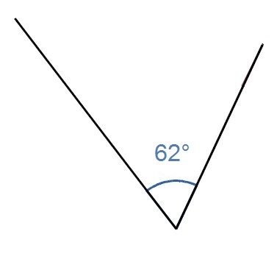
Nature de l’angle 1 :

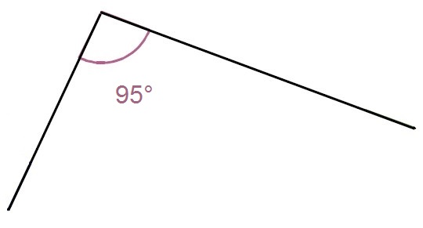
Nature de l’angle 2 :

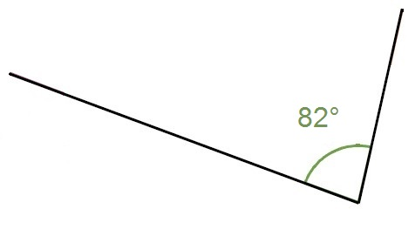
Nature de l’angle 3 :

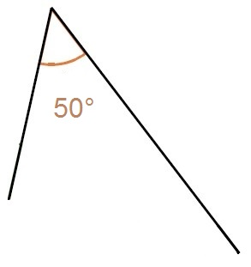
Nature de l’angle 4 :

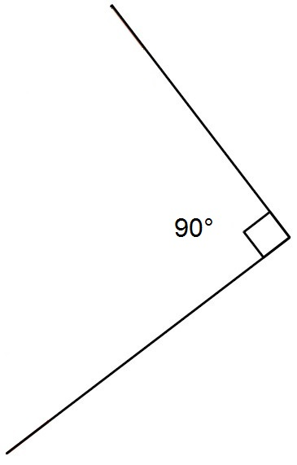
Nature de l’angle 5 :

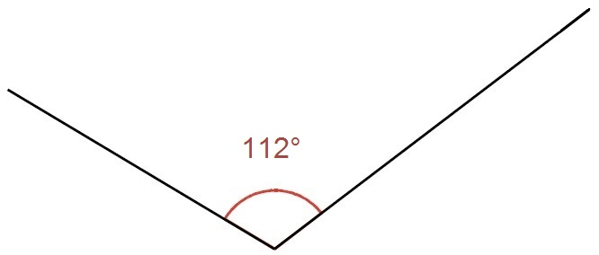
Nature de l’angle 6 :

